**(19 – 25 Июля 2021)**

***Индекс***

**Главное** 2

❖ На Кубе отмечают наследие Эйсебио Леаля и Эмилио Роига 2

❖ Президент Кубы за укрепление социальных программ 3

❖ На Кубе осуждают распространение ложных новостей 4

❖ Диас-Канель утверждает, что Куба непоколебима перед лицом агрессии США 5

**Новости о коронавирусе** 6

❖ На Кубе продолжается вакцинация от пандемии 6

❖ На Кубе началось второе испытание вакциной Абдала и кандидатом Мамбиса для выздоравливающих людей 8

❖ Предупреждение о последствиях ковид-19 среди детей и подростков Кубы 9

❖ ПАОЗ и Куба за продвижение пре квалификации проектов по борьбе с ковид 10

**Международные отношения** 12

❖ Куба поздравляет Никарагуа с годовщиной Сандинистской революции 12

❖ Форум Сан-Паулу проводит встречу солидарности с Кубой 13

❖ Куба осуждает США в давлении на страны Латинской Америки 14

❖ Французский ученый призывает США уважать суверенитет Кубы 15

❖ КАРИКОМ требует отмены санкций против Кубы 16

❖ Китай вновь обращается к США с призывом снять блокаду Кубы 17

❖ Открытое письмо лауреата Нобелевской премии мира Адольфо Переса Эскивеля президенту США Джо Байдену 19

**Экономическая и торговая блокада США против Кубы** 21

❖ Американское Движение солидарности ратифицировало обязательства перед Кубой 21

❖ Министр туризма осуждает меры против Кубы 23

❖ Куба отвергает новые санкции США после беспорядков 24

❖ Давление и шантаж США в их сценарии против Кубы 25

❖ США продолжают агрессивную эскалацию новыми санкциями против Кубы 26

**Двусторонние отношения** 27

❖ Российское общество дружбы с Кубой осуждает вмешательство США 27

❖ Россия отправила на Кубу два самолета с гуманитарной помощью. 28

❖ Посол Кубы поблагодарил за помощь, оказанную Россией 29

❖ Глава МИД Кубы высоко оценил помощь России в борьбе с COVID-19 30

|  |
| --- |
| **Главное** |

## На Кубе отмечают наследие Эйсебио Леаля и Эмилио Роига

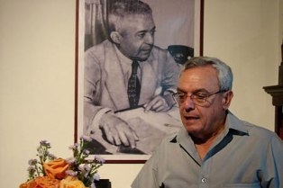

Гавана, 20 июля. Музеи и культурные центры Кубы увековечили память Эмилио Роига де Леучсенринга и его преемника Эусебио Леаля, выдающихся историков города Гаваны.

Инициатива - ответ на проект "Пути и дороги", который начался он-лайн в кубинской столице 5 июля и имеет специальную программу, посвященную наследию выдающихся интеллектуалов и учёных города-чуда.

В программу соборных музеев в течение дня входила презентация коллекции произведений изобразительного искусства из журнала Opus Habana Magazine, представляющих коллекционерский аспект Леаля и его работу по сохранению наследия города.

Следуя принципу Нумизматический музей и Управление документального наследия разработали мероприятия, связанные с выступлением Ройга, о чем свидетельствуют его траектория, утопии и достижения Леаля.

Театр имени Марти продемонстрировал образы деятелей культуры, с которыми доктор исторических наук поддерживал тесную дружбу и общение, и обратился к моментам их присутствия в этой организации.

До 29 августа проект "Пути и дороги" поддерживает программы на цифровых платформах, которые поощряют изучение истории наследия Гаваны через семинары, конкурсы, выставки и виртуальные туры.

21-е мероприятие собрало около тридцати музеев, библиотек, исследовательских офисов и социокультурных проектов Управления историка города Гаваны, которые на основе институциональных профилей в сетях управляют контентом, связанным с этой темой. (Пренса Латина)

## Президент Кубы за укрепление социальных программ

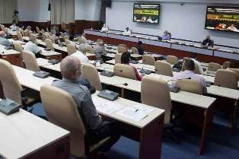

Гавана, 20 июля. Ни одна государственная структура не должна игнорировать проблемы соседства на Кубе, заверил президент Мигель Диас-Канель, призвав к координации усилий во имя единства и процветания страны.

Во время заседания Правительственной группы по борьбе с пандемией КОВИД-19 глава государства призвал стимулировать экономику и использовать больше возможностей для дискуссий и участия общественности.

"Революция всегда была основанием, и Куба всегда будет основываться, для этого мы должны постоянно развивать экономику, делать упор на процветание, более эффективно и всесторонне развивать социальные программы: науку, спорт, здоровье и образование", сказал он.

Добавил, что необходимо определить способы защиты наиболее уязвимых групп и продвигать культуру истинного качества в уходе и во всех услугах.

"Массовые организации вместе с элементами правительства на муниципальном уровне должны привести нас к достижению всеобъемлющих планов действий в районах", пояснил он.

Признал вклад негосударственного сектора во время пандемии через пожертвования и бесплатные услуги для усиления борьбы с КОВИД-19.

В анализе министр здравоохранения Кубы Хосе Анхель Портал сообщил, что после тщательного изучения беременных во втором и третьем триместрах беременности и кормящих женщин начнется вакцинация инъекционным препаратом "Абдала".

По его словам, в рамках процесса вакцинации населению против КОВИД-19 было применено 8 млн. 225 тысяч 205 доз.

Портал отметил, что 23,7% населения, предусмотренного в этом исследовании, которое проводится с вакцинами-кандидатами "Абдала" и "Соберана 02", выполнили трехдозовый режим. (Пренса Латина)

## На Кубе осуждают распространение ложных новостей

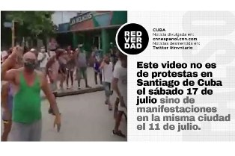

Гавана, 20 июля. Министр иностранных дел Кубы Бруно Родригес осудил распространение ложных новостей о его стране, что способствует проводимой против неё кампании ненависти и дезинформации.

В социальных сетях министр иностранных дел упомянул случай испанской телекомпании CNN, транслировавшей видео, на котором якобы участники протестов появились в городе Сантьяго-де-Куба 17 июля, когда на самом деле изображения соответствовали 11 июля.

"Использование этих ресурсов вне контекста, для передачи нестабильности в нашей стране, нарушает самые элементарные принципы журналистики и делает их инструментом кампании ненависти и дезинформации", написал он.

Родригес во время пресс-конференции на прошлой неделе подчеркнул коммуникативную политическую операцию, которую проводят против Карибской страны, финансируемой правительством США, участие базирующихся там компаний и использование сложных технологий.

Кубинские СМИ также опровергают информацию, которая распространяется в соцсетях и воспроизводится коммуникационными организациями, а также манипулирование изображениями и видео.

Так обстоит дело с американской новостной сетью Fox News, которая выпустила репортаж, в котором расфокусировала плакаты сторонников правительства острова, чтобы заставить их выдать себя за оппозиционные группы.

Нечто подобное произошло с видео, где запечатлено убийство молодого человека, которого представили как кубинца, что, согласно проверке, проведенной агентством EFE, соответствует 2015 году в Пуэрто-Рико.

Испанский исследователь Хулиан Масиас поддержал жалобу кубинской Бетти Паирол, которая указала, что они использовали ее имидж, как если бы они выступали против кубинского правительства.

По словам Масиаса, интересно то, что эта женщина подала жалобу в соцсетях, и вместо того, чтобы подвергнуть цензуре тех, кто злоупотреблял фотографией, она наказала ее за "необычную деятельность".

Недавно в соцсетях в качестве доказательства прибытия мексиканских войск на Карибский остров они использовали фотографию самолета ВВС Мексики, на котором вернулись работавшие в этой стране медицинские работники.

Изображения из Испании, Египта и Аргентины использовались для изображения предполагаемой массовости протестов на Кубе, а смерть детей и молодых людей в Колумбии и Венесуэле также подвергалась манипуляции. (Пренса Латина)

## Диас-Канель утверждает, что Куба непоколебима перед лицом агрессии США

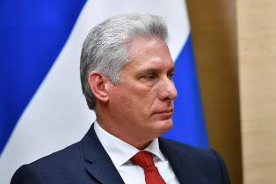

Гавана, 23 июля. Президент Кубы Мигель Диас-Канель заявил, что его страна тверда перед лицом враждебности и вмешательства со стороны Соединенных Штатов, которые используют давление и клевету для достижения своих целей.

В своем аккаунте в Twitter президент указал, что империя упорно продолжает агрессию против карибской страны и явно полагается на ложь и жестокое давление на правительства других государств.

Накануне министр иностранных дел Кубы Бруно Родригес обвинил Государственный департамент США в разработке «совместной декларации», осуждающей Гавану, в навязывании которой они пытаются принуждать членов Организации американских государств (ОАГ).

Родригес призвал госсекретаря США Энтони Блинкена признать или опровергнуть давление, оказываемое на третьи страны с этой целью, «вынудив их присоединиться к этому заявлению или сделать подобное».

В документе содержится призыв к уважению и свободе жителей острова, при этом не упоминается вандализм, о котором сообщалось во время беспорядков 11 июля. В нем также не упоминается кампания, развернутая в социальных сетях для содействия хаосу на Кубе, операция, которую национальные власти охарактеризовали как медиа-терроризм, продвигаемый из Соединенных Штатов с участием правительства Флориды.

Глава отдела Латинской Америки и Карибского бассейна в местном МИД Эухенио Мартинес обвинил северную страну как фундаментального игрока в создании условий, подстрекательстве и финансировании действий того дня. Он добавил, что Вашингтон работает в темноте и применяет санкции, чтобы добавить страны к своему антикубинскому крестовому походу, для чего он использует давление.

Однако, вопреки их желанию, 19 стран Латинской Америки и Карибского бассейна за пять дней потребовали прекращения блокады Антильского острова. (Пренса Латина)

|  |
| --- |
| **Новости о коронавирусе** |

## На Кубе продолжается вакцинация от пандемии

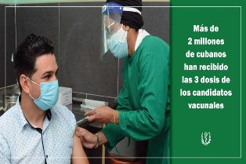

Гавана, 19 июля. В разгар неблагоприятной эпидемиологической ситуации, связанной с пандемией КОВИД-19, кубинское правительство и органы здравоохранения продолжают вакцинацию, предназначенную для защиты людей.

Гавана, которая всего месяц назад была эпицентром болезни, в ближайшие несколько дней завершит иммунизацию в 15 муниципалитетах инъекционной вакциной "Абдала", первой вакциной против КОВИД-19, разработанной в Латинской Америке, которая показала эффективность 92,28% при клинических испытаниях.

С конца мая и с нестабильными перспективами из-за роста числа случаев заражения вирусом SARS-Cov-2 Министерство здравоохранения приняло решение о проведении медико-санитарных мероприятий в столице, в других территориях и группах риска с использованием двух вакцин-кандидатов, созданных здесь, благодаря их положительным результатам с точки зрения безопасности и иммуногенности.

Цель состоит в том, чтобы 60% кубинцев получили три дозы инъекционных препаратов против КОВИД-19 к августу и продолжили в сентябре для лиц моложе 18 лет, группы населения с высокой частотой положительных результатов.

В наши дни к стратегии добавляются клинические испытания, нацеленные на детей и подростков: вакцина "Соберана Педиатрия", которая применяется в Гаване с вакциной-кандидатом "Соберана 02" и "Соберана Плюс", из Института вакцин Финлей, которая достигла двух доз первой и одной треть второго, 91,2% эффективности.

Также с препаратом "Абдала", из Центра генной инженерии и биотехнологии, проводится еще одно исследование в этой возрастной группе в восточной провинции Камагуэй, на территории, недавно пострадавшей от пандемии.

В течение 10 дней подряд количество инфекций в стране превышает шесть тысяч в день из-за явной автохтонной передачи вируса SARS-Cov-2, а как западная провинция Матансас представляет собой эпицентр болезни, сообщения о которой поступают в течение дня около двух тысяч случаев.

На сегодняшний день, по официальным данным, было введено 8 млн. 146 тысяч 748 доз обоих продуктов против КОВИД-19, и 2 млн. 91 тысяча 439 человек получили три инъекции, чтобы завершить схему иммунизации, разработанную в этой стране против вируса. (Пренса Латина)

## На Кубе началось второе испытание вакциной Абдала и кандидатом Мамбиса для выздоравливающих людей



Гавана, 22 июля. Второе клиническое испытание для выздоравливающих людей после ковид-19, разработанного на Кубе с вакциной Абдала и кандидатом Мамбиса, началось в Клинической хирургической больнице Эрманос Амейхейрас в этой столице.

Согласно информации, обнародованной по национальному телевидению, выбраны 120человек, которые страдали от этого заболевания и были выписаны уже минимум два месяца назад, и проживающие в столичном муниципалитете Центр Гаваны, в возрасте от 19 до 80 лет.

В информации говорится, что это клиническое испытание фазы I / II, в котором пациенты будут разделены на четыре группы рандомизации: три будут получать Мамбиса и одна Абдала.

Регулирующие органы этой страны уточнили, что они стремятся оценить безопасность и иммуногенность обоих продуктов, разработанных Центром генной инженерии и биотехнологии (CIGB).

Согласно кубинскому государственному регистру клинических исследований, среди целей этого этапа - проверка иммуногенности и функциональности введения назального спрея и капель кандидата Mambisa.

С этой целью участники каждой группы, в которой вводили Mambisa, будут получать продукт в виде назального спрея, капельницы или через национальное устройство, адаптированное к шприцу.

Таким образом, он предназначен для оценки в соответствии с соотношением польза-риск-затраты, который из трех более эффективен и тот, который будет использоваться во второй фазе исследования для продолжения оценки пациентов.

Также будут оценивать иммуногенность и функциональность внутримышечного введения вакцины Абдала, первой в Латинской Америке и Карибском бассейне, которая продемонстрировала эффективность 92,28% в схеме из трех доз.

Согласно общедоступному реестру, в ходе этого клинического испытания ожидается, что 55 или более процентов человек, получавших обе вакцины, в четыре раза увеличат первоначальное определение титров специфических антител против вируса SARS-CoV.2, патогена, который вызывает Covid-19. Перед этим испытанием на выздоравливающих пациентах карибская страна начала другое с вакцины-кандидата Soberana Plus из Института вакцин Финляй (IFV), которая также стремится оценить безопасность, реактогенность и иммуногенность дозы препарата у выздоровевших пациентов.

Участники из той же возрастной группы имели в анамнезе COVID-19 легкой или средней степени тяжести и бессимптомную инфекцию. (Пренса Латина)

## Предупреждение о последствиях ковид-19 среди детей и подростков Кубы

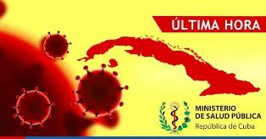

Гавана, 22 июля. Психологические, сердечно-сосудистые, неврологические, почечные, кишечные и легочные заболевания являются одними из наиболее часто обнаруживаемых последствий среди несовершеннолетних на Кубе, пострадавших от ковид-19, сообщили органы здравоохранения.

Доктор Лиссетте дель Росарио Лопес, глава Национальной группы педиатрии Министерства здравоохранения (Minsap), заверила, что эти нарушения выявляются с помощью многопрофильных консультаций в первичной и вторичной медико-санитарной помощи.

Она объяснила, что наиболее распространенными являются сердечно-сосудистые заболевания, такие как миокардит (воспаление сердечной мышцы) и перикардит (воспаление внешнего слоя, покрывающего сердце), гипертрофия желудочков, обильное потоотделение, высокое кровяное давление и аритмии, присутствующие даже у самых маленьких.

Кроме того, были описаны некоторые неврологические изменения, в том числе энцефалит (воспаление головного мозга), отметила она.

Также специалист по детской интенсивной медицине и комплексной общей медицине добавила, что также было обнаружено повреждение почек и кишечника, причем наиболее частым заболеванием была диарея, которая также связана с потерей вкуса и анорексией (отсутствием аппетита).

По психологическому вопросу доктор Лопес указала, что госпитализация, иногда разлученная с родственниками из-за их клинического состояния, вызывает у некоторых несовершеннолетних такие проявления, как возбудимость, страх и отсутствие концентрации, которые следует лечить вовремя.

В последние недели на Кубе было зарегистрировано наибольшее количество пациентов с SARS-CoV-2 в детском возрасте (до 18 лет), и, хотя большинство из них развивается благоприятно, эксперты предупреждали об опасности развития некоторых видов последствий, которые повлияют на его будущую жизнь.

С более чем 32 тысячами подтвержденных случаев Covid-19 у детей и подростков в этом году в этой карибской стране с марта по декабрь 2020 года было зарегистрировано более тысячи случаев заражения.

Поэтому эксперты в области здравоохранения вновь призывают проявлять крайнюю осторожность в отношении этого сегмента населения.

На днях власти Кубы заверили, что в сентябре этого года начнется процесс вакцинации против Covid-19 в детском возрасте.

В настоящее время проводятся два клинических испытания вакцины Абдала и схемы кандидатов Soberana 02, бустерная доза Soberana Plus для детей в возрасте от 3 до 18 лет. (Пренса Латина)

## ПАОЗ и Куба за продвижение пре квалификации проектов по борьбе с ковид



Гавана, 23 июля. Кубинские ученые и представители ПАОЗ в этой столице обменялись информацией о достижениях иммуногенов против Covid-19, разработанных на острове, а также о процессах, направленных на продвижение их международной предварительной квалификации.

Согласно заявлению Панамериканской организации здравоохранения (ПАОЗ), группа этой организации в карибской стране во главе с ее представителем Хосе Мойей провела встречу, чтобы узнать больше об эффективности вакцины Абдала и кандидатах на вакцину Соберана. 02 и Соберана Плюс.

На этой встрече они также обменялись требованиями, задачами и процедурами, чтобы продвинуться в пре квалификации этих продуктов Всемирной организацией здравоохранения (ВОЗ).

Д-р Мойя напомнил, что ранее состоялась первая встреча между организациями Гаваны и ВОЗ; и предложил организовать еще одну виртуальную площадку для последующих действий, на основании которой Деловая группа биотехнологии и фармацевтической промышленности Кубы (BioCubaFarma) может подать официальный запрос.

В ходе обмена мнениями директор Института вакцин Финляй (IFV) Висенте Верес представил подробности, касающиеся результатов эффективности кандидата Соберана 02, и пояснил, что клиническое испытание фазы III, проведенное в Гаване, проходило в условиях высокого распространение бета-варианта (впервые обнаружено в Южной Африке).

Он отметил, что при окончательном анализе этой стадии было замечено, что эффективность второй дозы составляет 65,6 %, что выше 62%, о которых сообщалось в промежуточном анализе.

Что касается испытания на детях этого кандидата на вакцину Соберана Плюс, Верес прокомментировал, что оно уже находится в фазе II с участием подростков и дает хорошие результаты по безопасности.

В настоящее время, по его словам, с кубинскими регулирующими органами обсуждается вопрос о том, можно ли, с учетом данных исследования на подростках, разрешить экстренное использование в этой группе населения до завершения всего испытания.

Со своей стороны, Soberana Plus уже завершила вторую фазу испытаний, сказал он, и результаты иммуногенности очень хорошие, с увеличением количества антител и их качества.

В случае Soberana Plus, кроме того, стремление состоит в том, чтобы ее можно было использовать в качестве бустерной дозы других вакцин; аналогично тому, как они действовали в комбинации с Soberana 02, схемой, которая показала эффективность 91,2% против симптоматического заболевания.

Он отметил, что для обобществления всех этих данных готовится несколько публикаций, одна из которых находится на рассмотрении британского медицинского журнала The Lancet.

Доктор Миладис Лимонта, руководитель проекта клинических испытаний Абдалы в Центре генной инженерии и биотехнологии (CIGB), представила результаты эффективности вакцины 92.28%, которая уже получила разрешение на ее экстренное применение.

По её словам, с Абдалой в провинции Камагуэй началось клиническое испытание в педиатрическом возрасте, и у него уже есть патент и две научные публикации. (Пренса Латина)

|  |
| --- |
| **Международные отношения** |

## Куба поздравляет Никарагуа с годовщиной Сандинистской революции

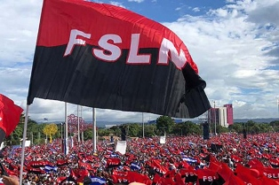

Гавана, 19 июля. Министр иностранных дел Кубы Бруно Родригес поздравил народ и правительство Никарагуа с 42-й годовщиной Сандинистской революции.

В социальных сетях министр иностранных дел обнял президента Даниэля Ортеги, выразив солидарность острова с Центральноамериканским государством перед лицом сложного международного сценария, который переживают.

Тысячи никарагуанцев встретили дату народным бдением и торжествами, эпицентром которых стала столичная площадь Пласа-де-ла-Фе, а другие города в 15 департаментах и двух автономных регионах страны также провели торжества.

После кубинской Революции никарагуанская революция была единственной, которая пришла к власти в результате вооруженной борьбы 19 июля 1979 года. Позже Сандинизм проиграл на выборах 1990 года, но тем же путем вернул себе правительство в 2006 году.

По этому случаю празднование революционной победы совпадает с 60-й годовщиной создания ее ведущей политической силы - Сандинистского фронта национального освобождения.

Социальные сети показывают сцену на площадь Революции в Манагуа, подготовленную к главному политическому празднику, в конце полудня этого понедельника, выходного дня для работников государственного сектора. (Пренса Латина)

## Форум Сан-Паулу проводит встречу солидарности с Кубой

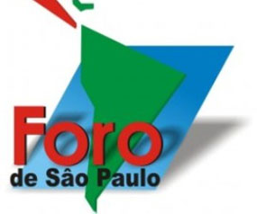

Гавана, 21 июля. Исполнительный секретариат Форума Сан-Паулу провел виртуальную встречу солидарности с Кубой, чтобы осудить кампанию ненависти и дезинформации, проводимую из-за рубежа против этой страны.

В соответствии с этим механизмом координации левых и прогрессивных политических партий и движений в Латинской Америке и Карибском бассейне, встреча подтверждает единство этих сил вокруг защиты Кубинской революции, сообщило национальное телевидение.

Участники обсудили самые последние события, произошедшие на крупнейшем острове Антильских островов, попытки дестабилизации, продвигаемые и финансируемые из-за рубежа, а также беспрецедентное наступление средств массовой информации на кубинский революционный процесс.

Они также отметили твердую реакцию Коммунистической партии Кубы, правительства и народа этой страны на провокации и беспорядки, произошедшие 11 июля в различных городах страны.

Виртуальная встреча прошла с 17:00 (по кубинскому времени) в прямом эфире на нескольких языках через официальные страницы Facebook Форума Сан-Паулу и Коммунистической партии Кубы.

Также через YouTube-каналы PCC, Кубинского института дружбы с народами, Союза молодых коммунистов Кубы и CubaHoy. (Пренса Латина)

## Куба осуждает США в давлении на страны Латинской Америки

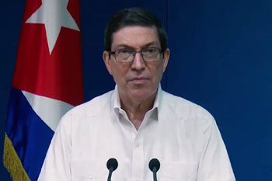

Гавана, 22 июля. Министр иностранных дел Бруно Родригес осудил, что Соединенные Штаты оказывают жестокое давление на правительства группы латиноамериканских государств, чтобы заставить их присоединиться к проекту осуждающего заявления против Кубы.

В своем аккаунте в Твиттере высший представитель дипломатии острова призвал государственного секретаря этой северной страны Энтони Блинкена признать или опровергнуть давление, оказываемое на третьи страны с этой целью.

К своему сообщению Родригес приложил фотографию текста «совместного заявления», осуждающего Кубу, составленного этим американским органом на английском и испанском языках для принятия странами Латинской Америки. Накануне министр иностранных дел Кубы осудил, что правительство Соединенных Штатов прибегает к интервенционистским маневрам для усиления блокады острова. (Пренса Латина)

## Французский ученый призывает США уважать суверенитет Кубы

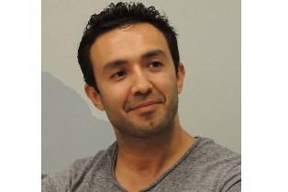

Париж, 20 июля. Французский академик и публицист Салим Ламрани призвал правительство США и его президента Джозефа Байдена уважать право Кубы на самоопределение и жить без блокады.

"Президент Байден должен прислушаться к утверждениям международного сообщества, к собственному общественному мнению, признать тот факт, что Куба - суверенная и независимая страна, которая имеет право решать собственную судьбу, уважать международное право и положить конец экономические санкции против острова", сказал он в интервью агентству "Пренса Латина".

По мнению исследователя отношений между Гаваной и Вашингтоном, протесты и беспорядки, организованные меньшинством кубинского населения 11 июля, показывают, что США не отказались от цели уничтожения Революции.

Подтвердил, что для достижения цели они готовы создавать самые серьезные инциденты на острове.

Профессор университета подчеркнул, что без материального участия правительства США демонстрации 11 июля не состоялись бы, несмотря на неоспоримые материальные трудности, с которыми столкнулось кубинское население.

Для Ламрани понимание того, что произошло, требует принятия во внимание нескольких фактов, в первую очередь чрезвычайно сложной экономической ситуации, в которой находится Куба после усиления экономической, торговой и финансовой блокады, введенной более 60 лет назад.

Напомнил, что республиканская администрация Дональда Трампа применила более 240 мер по усилению осады, 50 из этих враждебных действий были предприняты в разгар пандемии КОВИД-19, и все они поддерживались до сих пор его преемником в Белом доме, Джозефом Байденом, членом Демократической партии.

Французский ученый сообщил, что политика Вашингтона в последние годы сильно ударила по секторам, которые генерируют источники дохода на Карибской стране, таким как экспорт услуг и туризм, а также поступление денежных переводов семей.

По его словам, еще один важный фактор - это реакция на последствия санитарного кризиса, вызванного КОВИД-19, сочетание которого создало серьезные материальные трудности для населения.

Ламрани добавил, что в контексте двойной блокады и пандемического наказания неудобство людей является логичным, и этим сценарием США стремятся использовать в интересах для достижения цели, поставленной после победы Революции в 1959 году: "нарушить установленный порядок и добиться смены режима".

Интеллектуал и знаток отношений между двумя странами упомянул использование социальных сетей в последнем дестабилизирующем крестовом походе и разработку кампании, основанной на сложных технологических ресурсах, для навязывания тенденций на таких зарубежных платформах, включая лейбл "#SOSCUBA".

По его словам, эти элементы показывают искусственную операцию - не связанную с кубинской реальностью - финансируемую влиятельными кругами, чтобы показать миру образ страны в огне и народного восстания.

В этом смысле он добавил, что крестовый поход сопровождался с доминирующими СМИ, которые "без колебаний манипулируют информацией и вводят в заблуждение общественное мнение", даже представляя демонстрации поддержки кубинского правительства как протесты против него.

Сослался на призывы к гуманитарной интервенции на Кубе в связи с возникшей экономической ситуацией, что он считает равносильным требованию военного вмешательства. (Пренса Латина)

## КАРИКОМ требует отмены санкций против Кубы



Джорджтаун, 20 июля. Карибское сообщество (КАРИКОМ) подтвердило требование немедленного прекращения коммерческих, финансовых и экономических санкций, введенных против Кубы, в заявлении, опубликованном сегодня на веб-сайте региональной организации.

В этом контексте Карибская группа напомнила о постоянном требовании Генеральной Ассамблеи ООН против экономической, торговой и финансовой блокады, установленной правительством США против Карибского острова в течение 60 лет.

В тексте подчёркивается, что механизм региональной интеграции принял к сведению "протесты, происходящие на Кубе, вызванные социально-экономическими проблемами, которые еще больше усугубляются последствиями пандемии КОВИД-19 и воздействием стихийных бедствий".

В этом смысле призывает положить конец насилию и вандализму и вернуться к спокойному и мирному диалогу.

В мае на заседании Совета КАРИКОМ по международным отношениям и связям с общественностью была подтверждена его обеспокоенность тем, что блокада США окажет значительное негативное воздействие на социально-экономическое развитие Кубы и благосостояние кубинского народа. (Пренса Латина)

## Китай вновь обращается к США с призывом снять блокаду Кубы

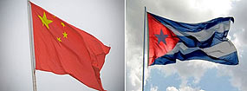

Пекин, 21 июля. Китай сегодня повторил свой призыв к правительству США немедленно и полностью снять экономическую, финансовую и торговую блокаду, введённую против Кубы, подчеркнув, что это глобальное требование.

Чжао Лицзянь, пресс-секретарь Министерства иностранных дел, выразил сожаление по поводу неизменности этой политики несмотря на то, что международное сообщество последовательно и большинством голосов отвергало её на Генеральной Ассамблее ООН в течение последних 29 лет.

Он напомнил, что за время своего существования враждебная осада нанесла острову экономический ущерб в размере более 144 миллиардов долларов.

По словам пресс-секретаря, азиатский гигант выступает против навязывания односторонних действий такого или любого другого характера и выступает за поддержание международного порядка, основанного на законе и справедливости.

Китай считает, что необходимо уважать право каждой страны самостоятельно выбирать свою социальную систему и путь развития. Китай твёрдо поддерживает Кубу в поисках пути развития в соответствии с национальными условиями и отвергает вмешательство иностранных сил в её внутренние дела", - сказал он.

Чжао также выразил поддержку Пекина карибской стране в противостоянии пандемии Ковид-19, поддержании социальной стабильности и улучшении социального благосостояния, а также в углублении двусторонних отношений и дружбы.

Это заявление чиновник сделал, комментируя субботние митинги на Кубе в поддержку Революции и социалистического строя.

На прошлой неделе Министерство иностранных дел Китая выразило поддержку Острову в защите социальной стабильности, отвергло любое вмешательство во внутренние дела и потребовало от США прекратить блокаду, считая её главной причиной нехватки там лекарств и электроэнергии.

Он подчеркнул готовность Пекина сотрудничать с Гаваной для реализации консенсуса, достигнутого высшими руководителями, и углубления дружественных связей, культивируемых на протяжении 60 лет.

Он отметил реакцию президента Кубы Мигеля Диас-Канеля на события 11 июля и выразил сожаление по поводу любых попыток вмешательства во внутренние дела на территории Антильских островов.

Таким образом, Китай присоединился к нескольким странам и организациям по всему миру, осудив подрывные действия, демонстрации и призывы к вмешательству на крупнейшем Антильском Острове.

Аналитики рассматривают это как стратегию Вашингтона, уже применяемую в других странах Латинской Америки и Карибского бассейна для разжигания социальных беспорядков, подготовки почвы для использования вооружённых сил и прямого вмешательства. (Пренса Латина)

## Открытое письмо лауреата Нобелевской премии мира Адольфо Переса Эскивеля президенту США Джо Байдену

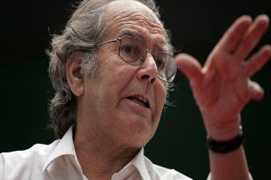

"Примите приветствия мира и добра, в которых так нуждается человечество в эти моменты неопределенности и страдания от пандемии Covid-19, забирающей жизни, разрушающей производительные способности народов, увеличивающей бедность, выводящей на поверхность социальное неравенство и голод между богатыми и бедными странами, неравенство, которое ранит ум и сердце человечества и является оскорблением Бога.

Мир не дается в подарок, он строится волей и усилиями людей и народов, и именно от вас, главы государства одной из ведущих стран мира, зависит быть строителем мира, стремиться к добру, уважать права человека и народов на самоопределение и суверенитет. К сожалению, они систематически нарушаются правительствами вашей страны вплоть до настоящего времени.

Помните Евангелие и обязательно размышляйте - Матфея 7,1-5 - "Что ты смотришь на соринку в глазу брата твоего, а на бревно в собственном глазу не глядишь..." и задумайтесь о политике вашей страны, постоянно нападающей на Кубу и о блокаде, введенной в течение 60 лет, игнорируя резолюции Организации Объединенных Наций и требования мира о ее срочном прекращении.

Я Вам напоминаю, что смелый визит Барака Обама в конце своего мандата на Кубу - исторический и достойный шаг, позволяющий сблизиться и понять, что политика США в отношении Кубы не может продолжаться с постоянной агрессией, которую она испытывает из-за блокады, что это полный провал в проведении политики угнетения народа, который сопротивляется и не будет сдаваться.

У Обамы не хватило парламентской силы, чтобы снять блокаду, закрыть тюрьму в Гуантанамо и положить конец пыткам на американской базе на территории Кубы.

Конгресс США должен отменить репрессивные меры, нарушающие все права и суверенитет кубинского народа. У Обамы не было ни парламентского большинства, ни политической воли конгрессменов.

Правительство Вашего предшественника Дональда Трампа ужесточило меры против Кубы, вновь нанеся ущерб правам человека кубинского народа, и его политика дискриминации и ненависти к мексиканскому народу путем возведения стены позора, судя по пережитым фактам, заключается в продолжении той же политики насилия, стремящейся навязать и подчинить другие народы интересам США.

Беспокоит то, что вы говорите о правах человека, а сами угрожаете Боливии и Аргентине, блокируете Венесуэлу, поддерживаете государственные перевороты на континенте, а Государственный департамент признает ваше вмешательство в убийство президента Гаити.

Как глава государства, посмотрите на бревно в своих глазах и подумайте, куда ведет политика вашей страны в мире.

Куба не представляет угрозы ни для одной страны, она является примером солидарности с народами, вы знаете о медицинских бригадах "Генри Риб", проекте "Чудо", постоянной работе в мире с народами, нуждающимися в солидарной поддержке для развития и достойной жизни.

И вы прекрасно знаете, Джо, что Куба никогда не подчинится ни воле США, ни агрессии, ни попыткам социальной дестабилизации, как бы вы ни использовали сети и гегемонистские СМИ, у них есть способность сопротивляться, несмотря на все агрессии вашего правительства, это достойный народ с мужеством, проявленным с момента победы Революции.

Человечество переживает смутные и болезненные времена из-за пандемии Covid-19, поразившей богатые и бедные страны, причем больше всего страдают бедные. Продолжение блокады Кубы и других стран является "Преступлением против человечества" за весь ущерб, причиняемый им жизни людей и народов.

Вы говорите, что кубинская система - это "несостоявшееся государство", вы скрываете тот факт, что в течение 60 лет Куба терпела несправедливую блокаду и что правительства США потерпели неудачу в своих попытках подчинить и господствовать над Кубой.

Если вы хотите внести свой вклад в дело мира и единства между народами, вы должны мужественно взять на себя задачу положить конец угнетающей политике вашей страны и построить новые пути единства и солидарности на благо человечества.

Люди и народы помнят, а память освещает настоящее, что посеешь, то и пожнешь. Не забывайте, Джо, что никто не может сеять с закрытыми кулаками, чтобы сеять, нужно раскрыть руку, иначе сеять невозможно.

Надеюсь, что вы сможете прочитать это письмо и задуматься в поисках Правды и Справедливости, многие из нас надеются, что народ США и всего мира потребует снятия блокады против Кубы. Демократия не дается даром, она строится волей народа и его участием в роли действующих лиц и строителей своей жизни и истории".

Адольфо Перес Эскивель

Нобелевская премия мира 1980

Буэнос-Айрес, 17 июля 2021 г.

# **Экономическая и торговая блокада США против Кубы**

## Американское Движение солидарности ратифицировало обязательства перед Кубой

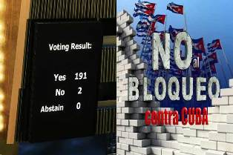

Вашингтон, 21 июля. Движение солидарности с Кубой в Соединенных Штатах призвало к снятию блокады, подтвердив свои обязательства перед островом и объявив об успехе кампании по отправке шести миллионов шприцев.

Во время пресс-конференции в посольстве Кубы в этой столице сеть выступала за мир, солидарность и любовь в этот особый момент усиления этой односторонней осады, усугубляемой в контексте ковид -19.

Друзьям солидарности удалось собрать чуть более 500 тысяч долларов благодаря вкладу людей со всех частей национальной территории, которые идентифицируют себя с Кубой и привержены единству обоих народов.

Члены Движения рассказали о действиях по сбору этих средств, которые позволили им приобрести необходимые материалы для борьбы с пандемией на крупнейшем из Антильских островов.

В качестве символа пожертвования, из которых около двух миллионов шприцев прибыли в кубинский порт Мариэль 17 июля, они вручили сертификат в дипломатическое представительство Гаваны.

Медея Бенджамин, член группы, сказала, что они продолжат сбор денег, чтобы отправлять не только шприцы, но и лекарства и медицинские принадлежности, в том числе антибиотики, обезболивающие, витамины и другие паллиативные средства для людей с гипертонией, раком и диабетом в качестве образца. Активист подчеркнула поддержку, которую они получили от кубинских американцев, благодаря работе профессора Карлоса Лазо и его проекта «Пуэнтес-де-Амор», который в наши дни представляет собой беспрецедентный двухтысячный переход, требующий от президента Джо Биндена прекращения блокады и санкций, причиняющих страдания кубинским семьям.

Выступая перед различными международными СМИ, он рассказал о работе кубинских врачей по всему миру, спасающей миллионы жизней. Он напомнил, что, когда они были в машине, представляющей кампанию, кто-то остановил их, вынул из кармана 20 долларов и сказал, что это его вклад в признание великой работы кубинских врачей. «Это кампания, в которой люди с ограниченными ресурсами внесли свой вклад, но с большим желанием помочь», - отметил Бенджамин.

Со своей стороны, Феликс Шарп-Кабальеро, кубинец, проживающий в Соединенных Штатах, подчеркнул необходимость единства обоих народов и желание большинства граждан, проживающих за рубежом, поддерживать свою страну.

Закупку и доставку организовала гуманитарная организация Global Health Partners, которая уже 27 лет доставляет лекарства и медицинские принадлежности на Кубу.

Среди групп, собравших средства, - Кампания #SavingLives (коалиция десятков организаций, выступающих против блокады), Codepink, The People's Forum, Международный союз береговых складов (ILWU), Демократические социалисты Америки (DSA) и две группы, созданные кубинскими американцами: Движение против блокады Кубы и Пуэнтес-де-Амор.

Во время обмена мнениями с прессой участники также высказались за улучшение дипломатических отношений между двумя странами.

Соединенные Штаты и Куба восстановили свои связи после заявления, сделанного в декабре 2014 года президентами Бараком Обамой и Раулем Кастро. Но произошла неудача в период президентства Дональда Трампа (2017-2021 годы), который принял 243 принудительных меры, действующие до сих пор. (Пренса Латина)

## Министр туризма осуждает меры против Кубы

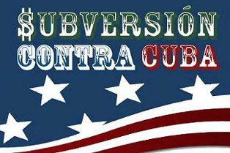

Гавана, 22 июля. Министр туризма Кубы Хуан Карлос Гарсия осудил экономические, финансовые и коммерческие меры Соединенных Штатов против своей страны, в частности их влияние на туристическую индустрию.

В своем аккаунте в Твиттере Гарсиа указал, что блокада Кубы Соединенными Штатами нанесла ущерб островному туризму в период 2020-2021 годов, который оценивается в 367 304 825 долларов в важных областях.

Среди затронутых сегментов он упомянул вещи, связанные со страхованием путешествий, услуг, операций и логистики.

Туризм в настоящее время является одним из первых планов воздействия односторонних положений Вашингтона против Гаваны, неоднократно повторяло Министерство туризма (Mintur) этой страны.

В частности, в документе «Обновления» о последствиях экономической, торговой и финансовой блокады, введенной Соединенными Штатами Америки против Кубы, эта экономическая сфера является одной из наиболее пострадавших (июнь, одобрен подавляющим большинством в ООН). Обновление в основном охватывает период с апреля по декабрь 2020 года и описывает такие последствия для всех секторов экономики кубинского общества.

Принято считать, что с точки зрения путешествий они неоднократно подвергались нападениям в тот период. В дополнение к мерам, принятым в последние годы, были приостановлены частные чартерные рейсы из США на всю страну, за исключением Гаваны, частота которых также была ограничена.

Аналогичным образом было отменено разрешение для лиц, находящихся под юрисдикцией США, посещать или организовывать профессиональные встречи или конференции на Кубе.

Еще одно ограничение приостанавливает проведение операций, связанных с публичными выступлениями, клиниками, мастерскими, выставками, спортивными соревнованиями и другими.

Кроме того, в последствиях сказываются запрет на прибытие круизных лайнеров США на Кубу с 2019 года, ограничения на полеты, устранение ускоренных маршрутов для отправки денежных переводов и приостановление программы воссоединения семей. (Пренса Латина)

## Куба отвергает новые санкции США после беспорядков

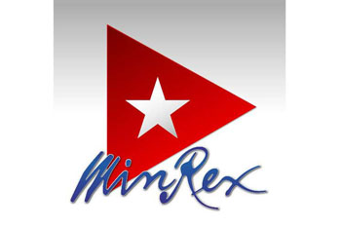

Гавана, 23 июля. Министр иностранных дел Кубы Бруно Родригес отверг новые санкции правительства Соединенных Штатов в отношении министра обороны карибской страны Альваро Лопеса Миеры и Специальной национальной бригады министерства внутренних дел.

В сообщении, размещенном в его аккаунте в Твиттере, министр иностранных дел также указал Белому дому акты жестокости и репрессий со стороны американской полиции, о которых сообщалось в прошлом году.

«Правительство США должно применить к себе Глобальный закон Магнитского в отношении актов ежедневных репрессий и жестокости полиции, унесших жизни 1021 человека в 2020 году», - написал он.

Указанная правовая норма, принятая на территории Северной Америки, преследует иностранцев, обвиняемых в коррупции и нарушениях прав человека.

Вашингтон объявил в этот четверг о новых санкциях против кубинских властей, заявив о «злоупотреблениях в отношении протестующих» после беспорядков 11 июля этого года.

И Лопес Миера, и Специальная национальная бригада были включены в список так называемых граждан особого назначения (SDN) Управления по контролю за иностранными активами.

Президент Джо Байден в заявлении, опубликованном в четверг, заверил, что это объявление - «только начало». «Это только начало: Соединенные Штаты будут продолжать наказывать виновных в притеснении кубинского народа», - сказал он.

Однако в их заявлениях игнорируются указания с острова, которые связывают правительство штата Флорида и другие организации с финансированием и продвижением тысяч ложных новостей и манипуляциями в сетях для достижения социальной вспышки в стране. (Пренса Латина)

## Давление и шантаж США в их сценарии против Кубы

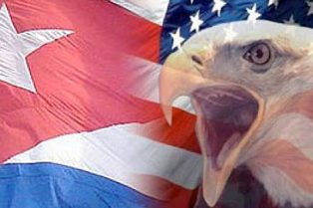

Гавана, 23 июля. Правительство Соединенных Штатов сегодня оказывает давление и шантажирует третьи страны, чтобы спровоцировать выступления против Кубы, как часть своей дестабилизирующей программы, в соответствии с осуждением властей острова.

Накануне министр иностранных дел Бруно Родригес опубликовал «совместную декларацию», возложив вину на Гавану, и обвинил Государственный департамент в том, что «декларация» была подготовлена с целью продвижения ее среди членов Организации американских государств (ОАГ).

Родригес призвал госсекретаря США Энтони Блинкена признать или опровергнуть давление, оказываемое на третьи страны с этой целью, «вынуждая их присоединиться к этому заявлению или сделать подобное». Указанный документ свидетельствует о систематическом и безуспешном принуждении, приводящем их в отчаяние, заявил в социальной сети Facebook глава Латиноамериканского отдела кубинского МИД Эухенио Мартинес.

В «заявлении», опубликованном кубинскими властями, содержится призыв к уважению и свободе жителей острова, при этом не упоминается вандализм, о котором сообщалось во время беспорядков. В то же время текст «требует» от правительства Гаваны соблюдения прав и свобод, а также освобождения задержанных.

Однако в нем не упоминается кампания, развернутая в социальных сетях для создания хаоса, операция, которую сами кубинские власти охарактеризовали как медиа-терроризм, продвигаемый из Соединенных Штатов при участии правительства Флориды.

Мартинес обвинил северную страну в качестве основного игрока в создании условий, подстрекательстве и финансировании беспорядков, о которых сообщалось в карибской стране 11 июля.

По его словам, работая в темноте, с принуждением и с небольшими результатами, Соединенные Штаты стремятся присоединить страны к своему антикубинскому крестовому походу, чтобы вызвать нестабильность.

Однако 19 стран Латинской Америки и Карибского бассейна за пять дней потребовали прекращения блокады Антильских островов, напомнил он. (Пренса Латина)

## США продолжают агрессивную эскалацию новыми санкциями против Кубы

Вашингтон, 23 июля. Правительство Соединенных Штатов продолжило агрессивную эскалацию против Кубы и ввело в четверг новые санкции против министра Революционных вооруженных сил (FAR) и Специальной национальной бригады Министерства внутренних дел (МИНИН).

Управление по контролю за иностранными активами (OFAC) Министерства финансов приняло меры против генерала армейского корпуса Альваро Лопеса Миеры и организации, прикрепленной к МВД, за предполагаемые злоупотребления во время беспорядков 11 июля. И Лопес Миера, и Специальная национальная бригада были включены в список так называемых граждан особого назначения (SDN) Управления по контролю за иностранными активами.

По данным OFAC, кубинские власти подавляли «мирные демонстрации», хотя видеоролики, распространяемые в социальных сетях, демонстрируют вандализм и нападения на сотрудников правоохранительных органов и государственную собственность.

Кроме того, они обвиняет FAR и Minin в предполагаемом исчезновении сотни человек в карибской стране после беспорядков, но высокопоставленные кубинские официальные лица публично опровергли это утверждение и подтвердили существование задержанных за нарушение действующих законов.

На практике решение в этот четверг, принятое в соответствии с Глобальным законом Магнитского, запрещает людям, подпадающим под юрисдикцию США, вести переговоры с теми, кто находится под санкциями, а также делать какие-либо взносы или предоставлять средства, товары или услуги.

Это в дополнение к другим ограничениям в отношении граждан и компаний крупнейшего из Антильских островов, в том числе Grupo de Administración Empresarial S.A. и Financiera Cimex SA.

Само агентство США на своем веб-сайте признает, что этими санкциями блокируются все кубинцы, независимо от того, фигурируют ли они в списке специально обозначенных граждан, и наказываются казначейством.

Куба осудила Вашингтон за поддержку кампании, которая в социальных сетях продвигает дестабилизацию Кубы, в то время как экономическая, торговая и финансовая блокада острова сохраняется, усиленная 243 мерами, принятыми во время администрации Дональда Трампа.

Хотя Белый дом намеревается нанести ущерб доходам кубинского правительства, на практике эти санкции затрагивают семьи и частный сектор антильской нации, которые страдают от нехватки продуктов даже в разгар пандемии Covid-19. (Пренса Латина)

|  |
| --- |
| **Двусторонние отношения** |

## Российское общество дружбы с Кубой осуждает вмешательство США

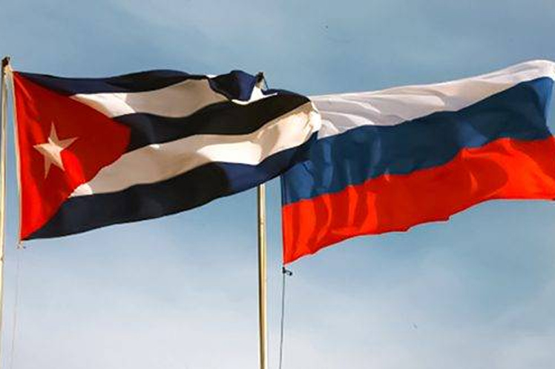

Москва, 22 июля. Сегодня Российское общество дружбы с Кубой заявило в своем неприятии попыток вмешательства США во внутренние дела островного государства и осудило влияние блокады Вашингтона на страну.

В опубликованном заявлении члены этой организации предупредили о дестабилизирующих действиях, направленных на обострение социально-политической ситуации на Кубе.

Они выразили свою солидарность с политическими силами, поддерживающими курс правительства Кубы на защиту достижений его Революции, преодоление экономических трудностей, последствий принудительных мер против страны и COVID-19.

«Более чем 60-летняя блокада Кубы не дает возможности кубинским властям развивать экономику страны, приобретать продукты питания, медикаменты и оборудование для борьбы с пандемией COVID-19», — заявили они.

РОДК настаивает на том, чтобы было учтено мнение международного сообщества, которое недавно вновь приняло на Генеральной ассамблее ООН резолюцию с требованием прекращения американской торгово-экономической, финансовой и гуманитарной блокады Кубы.

«Мы осуждаем и призываем прекратить инспирированную извне кампанию дезинформации и подстрекательства к актам вандализма», — подчеркивается в тексте.

Российские активисты также выражают уверенность в том, что страна продолжит реализацию всех необходимых мер по преодолению имеющихся трудностей в экономике и социальной сфере и защите от пандемии COVID-19.

Российское общество дружбы с Кубой и его отделения в более чем 40 регионах страны выразили готовность оказывать поддержку кубинскому народу в защите своего права самому определять пути развития своей страны. (Пренса Латина)

## Россия отправила на Кубу два самолета с гуманитарной помощью.

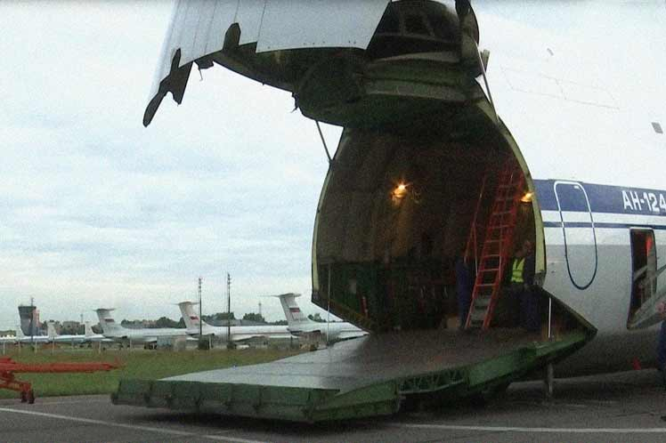

Москва, 24 июля. Минобороны России сообщило сегодня, что на Кубу на двух военно-транспортных самолетах было отправлено 88 тонн гуманитарной помощи.

«Самолеты доставляют помощь в Республику Куба по поручению президента РФ», — говорится в сообщении военного ведомства.

Кроме того, сообщается, что самолеты Ан-124 «Руслан» вылетели в пункт назначения с подмосковного аэродрома Чкаловский.

Помощь Кубе включает в себя продукты питания, средства индивидуальной защиты и более миллиона медицинских масок. Погрузку и отправку самолетов можно увидеть в интернете по этой ссылке от Минобороны России <https://disk.yandex.ru/i/GssRMKW-FIXlaA> (Пренса Латина).

## Посол Кубы поблагодарил за помощь, оказанную Россией

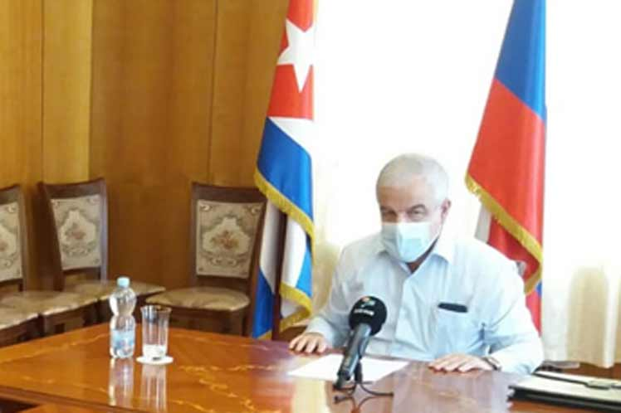

Москва, 24 июля. Сегодня Посол Кубы в России, Хулио Гармендия, поблагодарил президента Владимира Путина за решение немедленно отправить на остров два самолета с гуманитарной помощью, прежде всего с продовольствием и средствами защиты от COVID-19.

«Это решение еще раз отражает очень высокий уровень исторических отношений между нашими странами, братство, которое существует между нашими народами и правительствами», — заявил агентству «Пренса Латина» глава кубинской миссии в России.

Гармендия подчеркнул, что «как гласит старая русская пословица, друзья познаются в беде».

Он отметил также, что Куба переживает сложную ситуацию из-за ужесточения мер блокады со стороны правительства США.

Среди трудностей, с которыми сталкивается страна, Посол также назвал рост числа заражений коронавирусом SARS-CoV-2 и распространение его дельта-штамма на фоне отсутствия доходов в иностранной валюте в стране по причине усиления экономической, торговой и финансовой блокады острова Вашингтоном.

Минобороны России сообщило в субботу, что с подмосковного аэродрома Чкаловский на Кубу вылетели два военно-транспортных самолета с 88 тоннами гуманитарной помощи.

«Самолеты Ан-124 «Руслан» доставляют помощь в Республику Куба по поручению президента Российской Федерации», — говорится в сообщении военного ведомства.

Груз включает продукты питания, средства индивидуальной защиты и более миллиона медицинских масок. (Пренса Латина)

## Глава МИД Кубы высоко оценил помощь России в борьбе с COVID-19

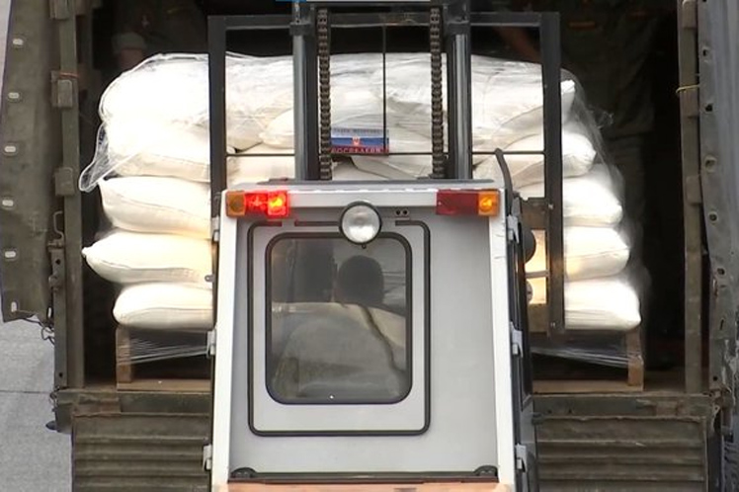

Гавана, 25 июля. Сегодня Министр иностранных дел Кубы, Бруно Родригес, поблагодарил Россию за ее поддержку продовольствием и медикаментами для борьбы с COVID-19 на острове и подчеркнул братские узы между двумя странами.

«Я ценю отправку гуманитарной помощи правительством Российской Федерации. Это символ прекрасных отношений дружбы и солидарности, объединяющих наши братские страны», — написал Министр в своем аккаунте в Twitter.

В это воскресенье два самолета Антонов Ан-124 «Руслан» прибыли на Кубу из России с 88 тоннами продуктов питания, средствами защиты и более чем миллионом масок.

Российское пожертвование поддержит усилия Кубы в борьбе против COVID-19 в то время, когда страна сталкивается с резким увеличением случаев заражения коронавирусной инфекцией SARS CoV-2, вызывающей это заболевание. (Пренса Латина)